CHƯƠNG II: TAM GIÁC
Họ tên: ………….………………………..…..……………… Lớp: 7A1/7A2 …... Ngày: …. / … / 20….
BÀI 2, 3. HAI TAM GIÁC BẰNG NHAU
TRƯỜNG HỢP BẰNG NHAU THỨ NHẤT CỦA TAM GIÁC CẠNH – CẠNH – CẠNH (c.c.c)
I. Tóm tắt lý thuyết
1. Tổng ba góc của một tam giác
Tổng ba góc của một tam giác bằng 180⁰
2. Áp dụng vào tam giác vuông
a) Định nghĩa: Tam giác vuông là tam giác có một góc vuông.
b) Tính chất: Trong một tam giác, hai góc nhọn phụ nhau.
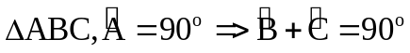
3. Góc ngoài của tam giác
a) Định nghĩa: Góc ngoài của tam giác là góc kề bù với một góc của tam giác.  b) Tính chất: Mỗi góc ngoài của một tam giác bằng tổng của hai góc trong không kề với nó.  (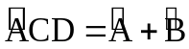) | 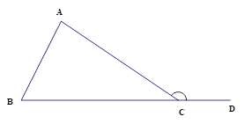
4. Hai tam giác bằng nhau
1) Định nghĩa: Hai tam giác bằng nhau là hai tam giác có các cạnh tương ứng bằng nhau, các góc tương ứng bằng nhau.
2) Kí hiệu:
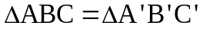 nếu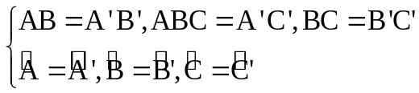
5. Trường hợp bằng nhau cạnh – cạnh – cạnh
Ta thừa nhận tính chất cơ bản sau: Nếu ba cạnh của tam giác này bằng ba cạnh của tam giác kia thì hai tam giác đó bằng nhau.  Xét và 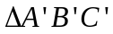có:  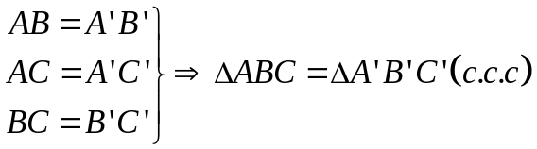 | 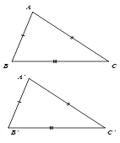
II. Bài tập vận dụng
* Hai tam giác bằng nhau
Bài 1.1. Cho 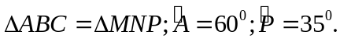
a) Tính các góc còn lại của hai tam giác.
b) Tìm các cạnh tương ứng bằng nhau.
Bài 1.2. Cho . Tính chu vi của mỗi tam giác trên.
* Trường hợp bằng nhau của tam giác (Cạnh – cạnh – cạnh)
Bài 1.3. Cho hình bên, chứng minh rằng: 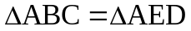 | 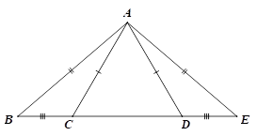
Bài 1.4. Cho tam giác ABC có AB = AC. Gọi M là trung điểm của BC.
a) Chứng minh rằng: 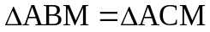
b) Chứng minh rằng: AM là tia phân giác của 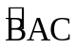
c) Chứng minh rằng: 
Bài 1.5. Cho đoạn thẳng AB. Trên hai nửa mặt phẳng đối nhau bờ AB lấy hai điểm C và D sao cho CA = CB và DA = DB. Chứng minh rằng:
a) 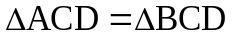
b) CD là tia phân giác của 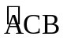
c*) CD là đường trung trực của đoạn thẳng AB.
Bài 1.6. Cho tam giác  có  ; 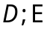 thuộc cạnh 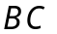 sao cho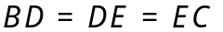 Biết 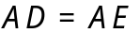  a. Chứng minh 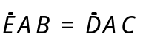  b. Gọi M là trung điểm của BC. Chứng minh AM là phân giác của  . | 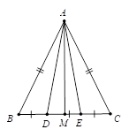

III. Bài tập bổ sung
Bài 2.1. Cho góc nhọn xOy. Lấy điểm A thuộc tia Ox, điểm B thuộc tia Oy sao cho OA=OB. Qua điểm A và B vẽ hai cung tròn có cùng bán kính nhỏ hơn OA sao cho chúng cắt nhau tại hai điểm C và D. Chứng minh rằng:
a)
b*) Ba điểm O, C, D thẳng hàng. (Gợi ý câu b: Chứng minh OC là phân giác của góc xOy, OD là phân giác của góc xOy => Điều phải chứng minh)
Bài 2.2*. Cho tam giác ABC. Trên tia đối của tia AC lấy điểm D sao cho AD=AB. Kẻ tia phân giác BE của góc BAC (E thuộc đoạn BC). Chứng minh rằng: DB//AE
(Gợi ý: Gọi M là trung điểm của BD, chứng minh cho AM vuông góc với BD và AM là tia phân giác của góc BAD, mà góc BAD và góc BAC kề bù nên AM vuông góc với AE)
BÀI TẬP VỀ NHÀ
Bài 1. Cho 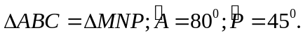
a) Tính các góc còn lại của hai tam giác.
b) Tìm các cạnh tương ứng bằng nhau.
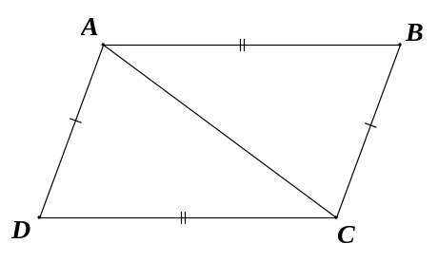
Bài 2. Cho hình vẽ
a) Chứng minh
b) Chứng minh và suy ra 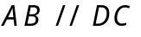 .
c) Chứng minh 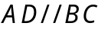 .
Bài 3. Cho góc xOy khác góc bẹt. Vẽ điểm A thuộc tia Ox, điểm B thuộc tia Oy sao cho OA=OB. Vẽ trung điểm M của AB.
a) Chứng minh rằng: 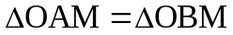
b) Chứng minh rằng OM là tia phân giác của góc xOy.
Bài 3. Cho đoạn thẳng AB dài 4cm. Vẽ đường tròn tâm A bán kính 2cm và đường tròn tâm B bán kính 3cm, chúng cắt nhau tại C và D. Chứng minh rằng AB là tia phân giác của góc CAD.
Bài 5. Cho đoạn thẳng AB. Điểm M nằm ngoài đường thẳng AB sao cho MA = MB. Chứng minh rằng điểm M nằm trên đường trung trực của AB.
(Gợi ý: Gọi I là trung điểm của đoạn AB, chứng minh MI vuông góc với AB)
Bài 6. Cho tam giác ABC. Vẽ cung tròn tâm C bán kính bằng AB, cung tròn tâm B bán kính bằng AC, hai cung tròn này cắt nhau tại D (A và D thuộc hai nửa mặt phẳng đối nhau bờ BC). Chứng minh rằng:
a) 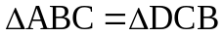
b) 

